ТИПОВАЯ ТЕХНОЛОГИЧЕСКАЯ КАРТА
Укладка перекрытия панельно-каркасного дома из композитных панелей РаПан
1. ОБЛАСТЬ ПРИМЕНЕНИЯ

Типовая технологическая карта (ТТК) составлена на укладку перекрытия панельно-каркасного дома из композитных панелей РаПан.
ТТК предназначена для ознакомления рабочих и инженерно-технических работников с правилами производства работ, а также с целью использования при разработке проектов производства работ, проектов организации строительства, другой организационно-технологической документации.

2. ОБЩИЕ ПОЛОЖЕНИЯ
Технология

Все основные элементы здания представляют собой композитную панель РаПан, которая состоит из двух слоев ориентированной стружечной плиты (OSB-3), между которыми методом прессования вклеивается пенополистирольная плита, толщиной от 10 до 20 сантиметров. По торцам панели вклеивается деревянный брус, играющий роль либо замка, либо замыкающего элемента. Толщина панелей РаПан в готовом виде составляет от 12 до 25 см в зависимости от ее назначения. Размер и конфигурация панели определяются сборочными чертежами дома.

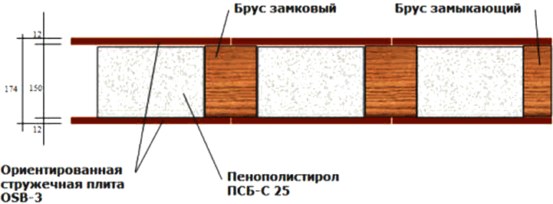
Рис.1. Конструкция композитной панели РаПан

При строительстве домов и коттеджей из композитных панелей РаПан (рис.2-6) в основе лежит возведение несущих конструкций здания из заранее изготовленных панелей. Панели изготавливаются из древесной щепы, путем склеивания специальным способом под большим давлением и большой температуре.

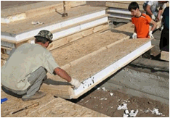

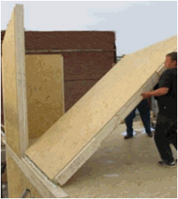

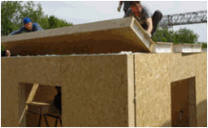

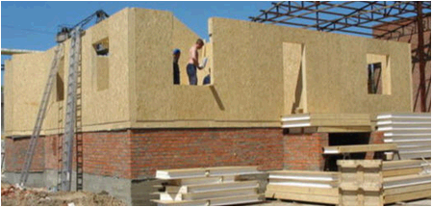

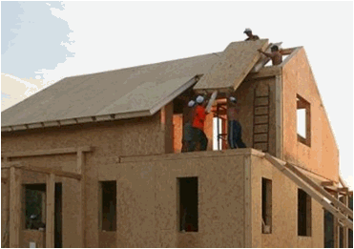
Рис.2-6. Технологическая последовательность возведения здания из композитных панелей РаПан

Быстрый монтаж стеновых панелей и высокая прочность конструкции здания достигается с помощью замков типа "паз-шпонка".
Применяемые материалы

Ориентированная стружечная плита (ОСП)
Применяемые материалы ОСП - плитный деревосодержащий (90%) материал, образованный прессованием в условиях высокого давления и температуры, с использованием склеивающей водостойкой смолы и синтетического воска прямоугольных плоских щепов, послойно ориентированных в одной плоскости.
Это первая плита древесного происхождения, созданная специально для строительства, соответствующая Европейскому стандарту EN-300-OSB.
Пенополистирол строительный самозатухающий ПСБ-С-25

Физические и химические характеристики:

Теплопроводность. Материал на 98% состоит из воздуха - лучшего природного теплоизолятора. Проводимые испытания на теплопроводность в соответствии с требованием ГОСТ 15588-2014подтверждают, что вне зависимости от марки используемого сырья и предприятия-изготовителя пенополистирол обладает теплопроводностью в пределах 0,037-0,043 Вт/(м*К).

Экологическая безопасность. При исследовании рекомендованных для строительства конструкций с применением пенополистирола, в пробах воздуха стирола не обнаружено. Во всем мире ПСБ-С разрешено применять как при строительстве, так и в контейнерах для пищевых продуктов.

Теплостойкость. В течение непродолжительных промежутков времени ПСБ-С выдерживает температуру 110°C позволяя, например, кратковременный контакт с горячим битумом. В случаях постоянного воздействия повышенных температур рекомендуется не превышать 90°C во избежание деформаций и усадки. Нижний предел температуры для пенополистирола составляет: -180°C.

Отношение к химическим средам и биологическому воздействию. Пенополистирол обладает высокой стойкостью к различным веществам, включая морскую воду, солевые растворы, ангидрид, щелочи, разведенные и слабые кислоты, мыла, соли, удобрения, битум, силиконовые масла, спирты, клеящие, водорастворимые краски. Инертен по отношению к неорганическим строительным материалам - бетону, извести, цементу, гипсу, песку и др. ПСБ-С не растворяется и не набухает в воде, практически не впитывает влагу, долговечен и стоек к гниению. Он не усваивается животными и микроорганизмами, поэтому не используется ими в качестве корма и не создает питательной среды для грибков и бактерий.

Огнестойкость. Все марки производимого пенополистирола ПСБ-С содержат антипирен, придающий материалу свойство самозатухания.

Преимущества ОСП перед другими материалами:

- физико-механические свойства ОСП одинаковы по всей поверхности и по различным направлениям и слабо зависят от влажности;
- стабильность формы (ОСП лишена недостатков натуральной древесины, и даже фанеры, таких как: покоробленность, гигроскопичность, внутренние пустоты, трещины, выпадение сучков);
- не подвержена порче насекомыми; устойчивость к погодным условиям: уникальные влагостойкие свойства плит ОСП позволяют плите выполнять роль водонепроницаемого барьера, препятствуя проникновению влаги;
- устойчивость к механическим воздействиям; хорошая звукоизоляция;
- долговечность: при правильном проектировании, строительстве и эксплуатации срок службы в конструкции из ОСП не ограничен; экологически и гигиенически безвредный материал;
- трудновоспламеняемость.
Преимущества предлагаемой технологии

Проект предполагает индустриальное производство и строительство быстровозводимых малоэтажных энергосберегающих зданий в соответствии с СП 55.13330.2011 "Дома жилые одноквартирные. Актуализированная редакция СНиП 31-02-2001" и СП 31-105-2002 "Проектирование и строительство энергоэффективных одноквартирных жилых домов с деревянным каркасом" с использованием композитных панелей РаПан, отвечающих требованиям технических условий ТУ 5366-001-54083838-2006.
Основные преимущества:

Высокие темпы строительства (150 м дома за 5-7 дней) - за счет высокой степени заводской готовности всех конструктивных элементов.

Высокие теплоизоляционные свойства ограждающих конструкций - за счет свойств применяемых материалов, обеспечивающие комфортабельное проживание вне зависимости от климатических условий окружающей среды.

Устойчивость к сезонным воздействиям грунтов на фундамент - за счет малого веса и высокой упругости применяемых конструкций, что значительно снижает требования к прочности и массивности применяемых фундаментов, позволяя строить здания на слабых грунтах и сложных рельефах.

Легкость и разнообразие наружных и внутренних отделочных работ. Поверхность конструкций дома допускает любые виды отделочных работ.

Возможность строительства без применения тяжелой строительной техники. Особенности используемых фундаментов (облегченные, малозаглубленные), малый вес и размер конструктивных элементов позволяют вести строительство здания силами бригады из 4-5 человек с применением стандартного ручного инструмента.

Относительно низкая масса и высокая объемная упругость конструкции зданий, построенных с применением панелей РаПан, позволяет вести строительство на участках, непригодных для возведения кирпичных и бетонных домов (склоны оврагов, слабые грунты, высокий уровень залегания грунтовых вод), применять при возведении домов недорогие малозаглубленные фундаменты.
Строительство зданий из панелей РаПан не требует применения тяжелой грузоподъемной техники. Вес 1 м панелей составляет 18-20 кг в зависимости от толщины теплоизоляционного слоя.

3. ОРГАНИЗАЦИЯ И ТЕХНОЛОГИЯ ВЫПОЛНЕНИЯ РАБОТ

Прежде чем начинать укладывать перекрытия, необходимо установить верхнюю обвязочную доску стен 1 этажа. Желательно применять максимально длинную доску (она выравнивает панели стен и стягивает их) (рис.7).

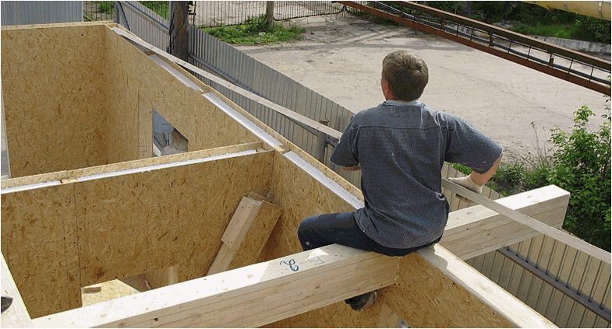
Рис.7. Установка верхней обвязочной доски стен 1 этажа

Установить верхнюю обвязочную доску стен 1 этажа надо на монтажную пену (рис.8-9).

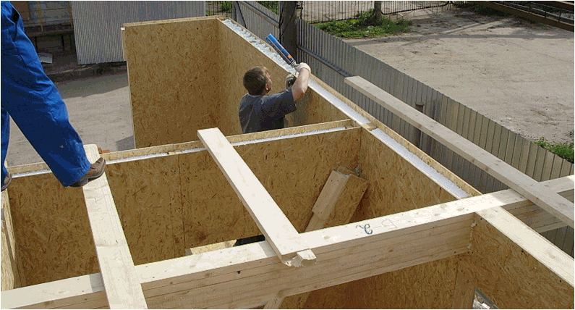

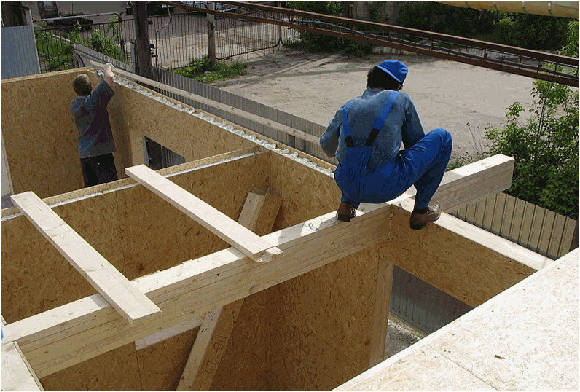
Рис.8-9. Установка верхней обвязочной доски стен 1 этажа надо на монтажную пену

Затем необходимо прикрутить верхнюю обвязочную доску стен 1 этажа саморезами (рис.10).

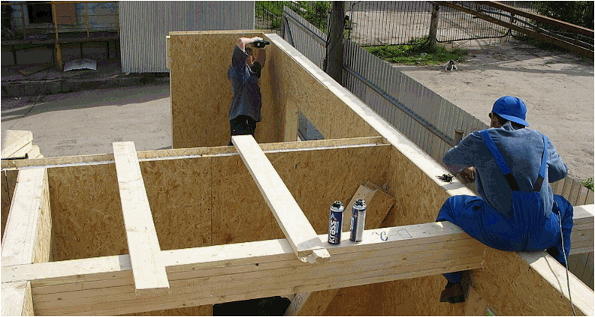
Рис.10. Прикручивание верхней обвязочной доски стен 1 этажа саморезами

Угловую панель перекрытия укладывают с отступом 12 мм от края стеновых панелей (рис.11).
Это делается для того, чтобы после сборки дома закрыть всю обвязочную доску полосой ОСП 12 мм толщиной, и после этого стены должны быть абсолютно ровными.

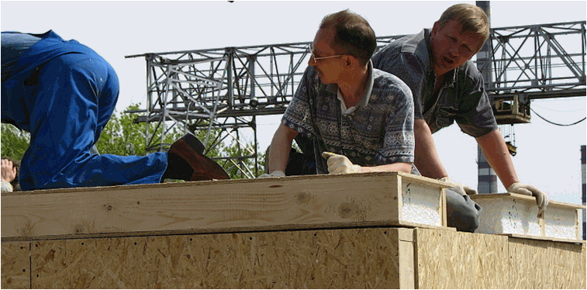
Рис.11. Угловую панель перекрытия укладывают с отступом

Место укладки угловой панели перекрытия запенивают (рис.12).

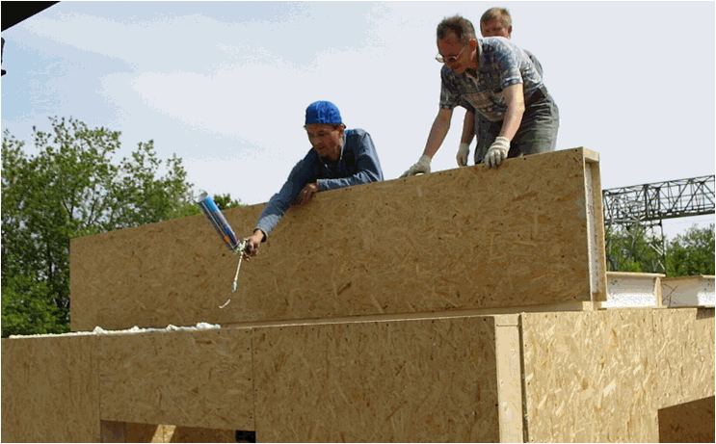
Рис.12. Запенивают место укладки угловой панели перекрытия

Окончательное укладывание угловой панели перекрытия на запененное место (рис.13).

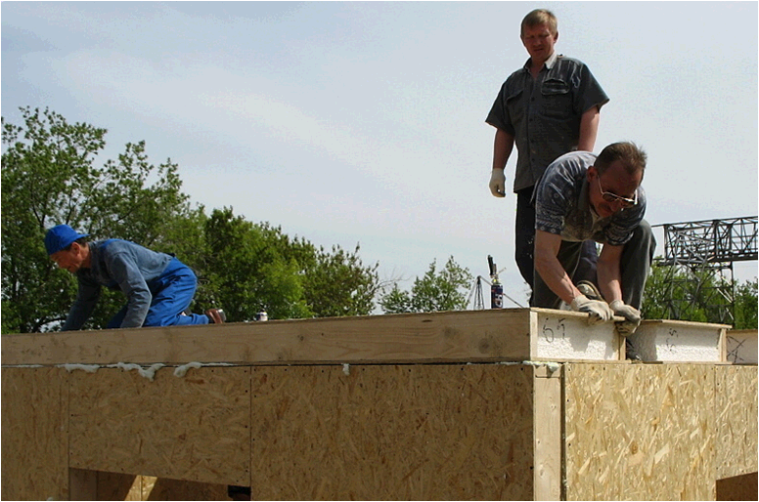
Рис.13. Окончательное укладывание угловой панели

Затем необходимо закрепить угловую панель перекрытия (рис.14)

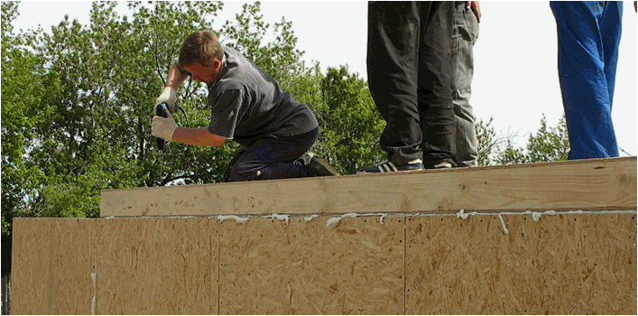
Рис.14. Закрепление угловой панели перекрытия

Аналогично собираются все панели перекрытия (рис.15).

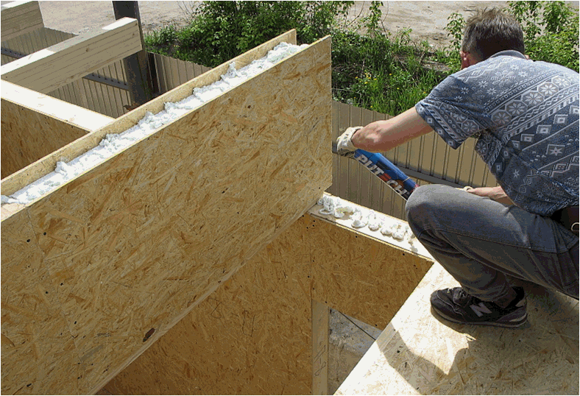
Рис.15. Сборка остальных панелей перекрытия

Одна комната на 1 этаже готова (рис.16-17).

Рис.16. Вид сверху
Рис.17. Вид изнутри
4. ТРЕБОВАНИЯ К КАЧЕСТВУ РАБОТ

Все основные элементы здания представляют собой композитную панель РаПан, которая состоит из двух слоев ориентированной стружечной плиты (OSB-3), между которыми методом прессования вклеивается пенополистирольная плита, толщиной от 10 до 20 сантиметров. По торцам панели вклеивается деревянный брус, играющий роль либо замка, либо замыкающего элемента. Толщина панелей РаПан в готовом виде составляет от 12 до 25 см в зависимости от ее назначения.
Панели должны производиться на специальном технологическом оборудовании.
Для производства панели должны использоваться только высококачественные материалы замена любого из этих элементов на более дешевый аналог, ведет к падению качества, которое может проявить себя в процессе эксплуатации дома. Категорически не рекомендуется использовать дешевые клеи (особенно ПВА), ОСП для внутренних работ (без специального влагозащитного покрытия), дешевые марки пенополистирола, в т.ч. производимого из вторсырья. Следствием применения некачественных материалов будет потеря эксплуатационных характеристик, нарушение геометрии панелей и их преждевременное разрушение.
Для производства композитных панелей РаПан и монтажа дома должны использоваться только сухие пиломатериалы, обработанные антисептиком и противопожарными составами, высококачественная монтажная пена и стойкий к коррозии крепеж.

5. ПОТРЕБНОСТЬ В МАТЕРИАЛЬНО-ТЕХНИЧЕСКИХ РЕСУРСАХ

Реальный размер и конфигурация панели определяются сборочными чертежами дома. Быстрый монтаж стеновых панелей и высокая прочность конструкции здания достигается с помощью замков, типа "паз-шпонка" (рис.18-19).

Рис.18. Композитная панель РаПан
Рис.19. Монтаж стеновых панелей достигается с помощью замков, типа "паз-шпонка"

МАШИНЫ И МЕХАНИЗМЫ
Подъемники грузоподъемностью до 500 кг одномачтовые, высота подъема 45 м
Шуруповерт
Пила дисковая электрическая
Автомобили бортовые, грузоподъемность до 5 т
МАТЕРИАЛЫ
Шурупы с полукруглой головкой 8х100 мм
Гвозди строительные
Бруски обрезные хвойных пород длиной 4-6,5 м, шириной 75-150 мм, толщиной 40-75 мм, III сорта
Краска огнезащитная
Эмаль маслостойкая
6. ТЕХНИКА БЕЗОПАСНОСТИ И ОХРАНА ТРУДА

Безопасность работ по монтажу композитных панелей РаПан должна быть обеспечена на основе выполнения следующих решений по охране труда: СП 31-105-2002; СНиП 12-03-2001; СНиП 12-04-2002; СП 48.13330.2011; СП 50.13330.2012.
На участке (захватке), где ведутся монтажные работы, не допускается выполнение других работ и нахождение посторонних лиц.
При возведении зданий и сооружений запрещается выполнять работы, связанные с нахождением людей на одной захватке (участке) на этажах (ярусах), над которым производится перемещение, установка и временное закрепление элементов сборных конструкций.
Монтаж конструкций каждого вышележащего этажа многоэтажного здания следует производить после проектного закрепления всех установленных монтажных элементов и достижения бетоном (раствором) замоноличенных стыков несущих конструкций прочности, после освидетельствования или приемки ранее выполненных скрытых работ или ответственных конструкций.
Ранее завершенные ответственные конструкции подлежат приемке в процессе строительства (с участием представителя проектной организации или авторского надзора).
В процессе монтажа конструкций зданий или сооружений монтажники должны находиться на ранее установленных и надежно закрепленных конструкциях или средствах подмащивания.
Запрещается пребывание людей на элементах конструкций во время их подъема и перемещения.
Навесные монтажные площадки, лестницы и другие приспособления, необходимые для работы монтажников на высоте, следует устанавливать на монтируемых конструкциях до их подъема.
Для перехода монтажников с одной конструкции на другую следует применять лестницы, переходные мостики и трапы, имеющие ограждения.
Запрещается переход монтажников по установленным конструкциям и их элементам, на которых невозможно обеспечить требуемую ширину прохода.
При выполнении монтажа ограждающих композитных панелей РаПан необходимо применять предохранительный пояс совместно со страховочным приспособлением.
Не допускается нахождение людей под монтируемыми элементами конструкций до установки их в проектное положение.
При необходимости нахождения работающих под монтируемыми конструкциями должны осуществляться специальные мероприятия, обеспечивающие безопасность работающих.
Элементы монтируемых конструкций во время перемещения должны удерживаться от раскачивания и вращения гибкими оттяжками.
До начала выполнения монтажных работ необходимо установить порядок обмена сигналами между лицом, руководящим монтажом, и машинистом. Все сигналы должны подаваться только одним лицом (бригадиром, звеньевым, такелажником-стропальщиком), кроме сигнала "Стоп", который может быть подан любым работником, заметившим явную опасность.
Строповку монтируемых элементов следует производить в местах, указанных в рабочих чертежах, и обеспечить их подъем и подачу к месту установки в положении, близком к проектному.
Очистку подлежащих монтажу элементов конструкций от грязи и наледи следует производить до их подъема.
Монтируемые композитные панели РаПан следует поднимать плавно, без рывков, раскачивания и вращения.
Установленные в проектное положение композитные панели РаПан должны быть закреплены так, чтобы обеспечивалась их устойчивость и геометрическая неизменяемость.
До окончания выверки и надежного закрепления установленных композитных панелей РаПан не допускается опирание на них вышерасположенных конструкций, если это не предусмотрено ППР.
Запрещается выполнять монтажные работы на высоте в открытых местах при скорости ветра 15 м/с и более, при гололеде, грозе или тумане, исключающих видимость в пределах фронта работ.
Работы по перемещению и установке вертикальных композитных панелей РаПан и подобных им конструкций с большой парусностью необходимо прекращать при скорости ветра 10 м/с и более.
Установка панелей должна производиться, как правило, с транспортных средств. Предварительное складирование панелей на приобъектном складе допускается только при соответствующем обосновании.
Размещаться на приобъектном складе панели должны в соответствии с технологической последовательностью монтажа здания.

7. ТЕХНИКО-ЭКОНОМИЧЕСКИЕ ПОКАЗАТЕЛИ
ГОСУДАРСТВЕННЫЕ СМЕТНЫЕ НОРМАТИВЫ
УКРУПНЕННЫЕ НОРМАТИВЫ ЦЕНЫ СТРОИТЕЛЬСТВА НЦС 81-02-2014
Жилые здания
Отдел 1. ПОКАЗАТЕЛИ УКРУПНЕННОГО НОРМАТИВА ЦЕНЫ СТРОИТЕЛЬСТВА
Номер норматива | Наименование объекта, единица измерения | Норматив цены строительства на 2014 год, тыс. руб.
1 | 2 | 3

Таблица 01-01-005 Деревянные из сэндвич-панелей с деревянным каркасом малоэтажные жилые здания усадебного типа
 | Измеритель: 1 м общей площади жилого дома
01-01-005-01 | Жилое здание 1-этажное 1-квартирное усадебного типа из сэндвич-панелей с деревянным каркасом | 22,84
СПИСОК ЛИТЕРАТУРЫ

ГОСТ 15588-2014 Плиты пенополистирольные теплоизоляционные. Технические условия.
СП 70.13330.2012 Несущие и ограждающие конструкции. Актуализированная редакция СНиП 3.03.01-87.
СП 55.13330.2011 Дома жилые одноквартирные. Актуализированная редакция СНиП 31-02-2001.
СП 31-105-2002 Проектирование и строительство энергоэффективных одноквартирных жилых домов с деревянным каркасом.
СП 50.13330.2012 Тепловая защита зданий. Актуализированная редакция СНиП 23-02-2003.
Полы. Свод правил (в развитие СНиП 2.03.13-88 "Полы" и СНиП 3.04.01-87 "Изоляционные и отделочные покрытия").
СНиП 12-03-2001 Безопасность труда в строительстве. Ч.1. Общие требования.
СНиП 12-04-2002 Безопасность труда в строительстве. Ч.2. Строительное производство.
СП 48.13330.2011 Организация строительства. Актуализированная редакция СНиП 12-01-2004.
СП 50.13330.2012 Тепловая защита зданий. Актуализированная редакция СНиП 23-02-2003.
ГОСТ 12.1.044-89 ССБТ. Пожаровзрывоопасность веществ и материалов. Номенклатура показателей и методы их определения.
ГОСТ 12.3.009-76 ССБТ. Работы погрузочно-разгрузочные. Общие требования безопасности.
ГОСТ 12.3.033-84 ССБТ. Строительные машины. Общие требования безопасности при эксплуатации.
ГОСТ Р 12.1.019-2009 ССБТ. Электробезопасность. Общие требования и номенклатура видов защиты.
ГОСТ 24258-88 Средства подмащивания. Общие технические условия.
ГОСТ 12.1.004-91 ССБТ. Пожарная безопасность. Общие требования.
ГОСТ 12.4.011-89 ССБТ. Средства защиты работающих. Общие требования и классификация.
ГОСТ 12.4.059-89 ССБТ Строительство. Ограждения защитные инвентарные. Общие технические условия.
ГОСТ 12.2.013.0-91 ССБТ. Машины ручные электрические. Общие требования безопасности и методы испытаний.
Федеральные нормы и правила в области промышленной безопасности "Правила безопасности опасных производственных объектов, на которых используются подъемные сооружения".
Постановление Правительства РФ от 25 апреля 2012 г. N 390 О противопожарном режиме.
СТ СРО ОСМО-2-001-2010 Стандарт саморегулирования. Электробезопасность. Общие требования на производственных объектах организаций выполняющих работы, которые влияют на безопасность объектов капитального строительства.

